**Спасибо всем, кто выполнил задания с душой и творчески, привлек своих родителей! «Vivre de joie» - радоваться жизни – характерная черта французов, а теперь, я надеюсь, появится и у вас.**

**1.Сегодня мы знакомимся с относительными местоимениями *qui* и *que (который)***

**Pronoms relatifs qui et que**

**Qui –(**который; кто; тот, кто) замещает название лица или предмета; выступает в роли **подлежащего**(после слова **который** должен стоять **глагол**);

*C’est une fable****qui( в роли подлежащего-другого подлежащего нет)****lui* ***plaît( глагол).****Это  басня,   которая  ему нравится.*

*Voilà mon chat****qui******se promène(глагол)*** *sur le toit. Вот мой кот, который гуляет на крыше.*

*Regarde la mаison****qui******est****(* ***глагол****) sur ta gauche. Посмотри на дом, который слева от тебя.*

**Que** замещает название лица или предмета; выступает в роли прямого дополнения(за ним есть **подлежащее**)

*La rue****que******nous****(подлежащее) t****raversons****(****глагол****) n’est pas lаrge.Улица, которую мы пересекаем, неширокая.*

*Le rôle****que******je****(****подлежащее****)* ***vаis jouer*** *(****глагол****) lui déplaît .  Роль, которую я буду играть, ему не нравится.*

L` écrivain **qui** **a écrit** ce livre s`appelle Charles Perrault. Le livre **que** **tu** **vois** s`appelle “ Contes français ”.Писатель, **который** **написал** эту книгу, зовется Шарль Перро. Книга, **которую ты видишь**, называется “ Французские сказки ”.

**1.Вставьте местоимение *qui* или *que.***

1.Je vais prendre l`autobus … il passe au coin de la rue.

2.Voilà un film historique … je regarde avec plaisir.

3.Pierre a acheté un livre … il va donner à son cousin.

4. Voici une poésie … vous devez apprendre. qui que

5. Elle raconte une histoire … est amusante. qui que

6. J`écris une lettre … je vais mettre à la poste. qui que

7. Nous écoutons des cassettes … nous aimons beaucoup .

8.  Vous allez parler des animaux … habitent en Afrique.

9. Ils posent des questions … sont difficiles.

10. J`ai rencontré un garçon … habite prés de chez moi.

11. Charles est en retard pour le rendez-vous … il a donné lui-même.

12. La pyramide du Louvre   … vous voyez est en verre.

13. J’admire l’actrice … a joué ce rôle.

14. Ils sont à bord de l’avion  … vient d’atterrir.

15. Le plat … tu as préparé est trop salé.

16. Le square … vous cherchez est loin d’ici.

17. C’est un film … sort sur l’écran.

18. J’ai retrouvé mon permis de conduire  … mon petit avait caché.

19. Nous sommes entrés dans le parc  … était planté de tilleuls.

20. Vous nous indiquerez les lieux   … nous devons visiter.

**2. Переведите.**

1. La cassette que j’ai écoutée m’a plu.

2. J’ai beaucoup d’amis qui habitent à Paris.

3. Je vous rappellerai la règle que vous avez oubliée.

4. Ce sont les danses que je ne sais pas danser.

5. Nous parlons des événements qui nous intéressent beaucoup.

6. Les légumes que tu as achetés sont dans le frigo.

7. Frédéric, s’il te plaît, apporte-moi les lunettes qui sont sur mon bureau.

**3. Соедините предложения с помощью относительных местоимений.**

Образец:C’est une belle poésie. Je veux l’apprendre.= C’est une belle poésie que je veux apprendre.

1. Elle joue le rôle d’une servante. Il lui plaît.
2. Tenez votre chien. Il veut s’enfuir.
3. J’ai coupé le rôti. Il était très chaud.
4. Tu iras à la poste. Elle est tout près.
5. Je suis allé chez un ami. Il m’attendait.
6. Louise prend un médicament. Le médecin le lui a prescrit.
7. 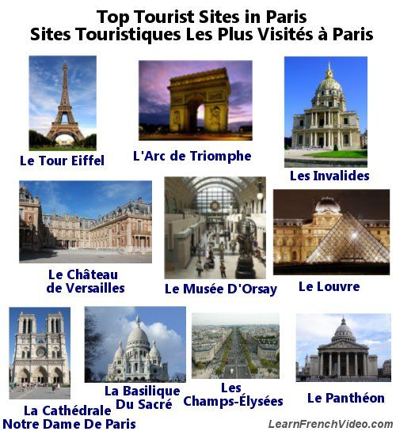Voilà Fred et Pascal. Nous les avons cherchés.
8. On m’a offert un chaton. Je l’ai appelé Hercule.
9. C’est un recueil de chansons. Sabine me l’a apporté.

**2. Продолжаем разговор о Париже**

***Познакомьтесь с надписями и указателями***

**PROPRIÉTÉ PRIVÉE *Частная собственность***

**Entrée interdite! *Вход воспрещен!***

**PASSAGE INTERDIT! *Проезд запрещен!***

**ARRÊTEZ-VOUS *Стоп (стойте)***

**PASSEZ *Идите***

**PEINTURE FRAICHE! *Осторожно, окрашено!***

**Dangereux! *Опасно!***

**NON-FUMEURS! *Не курить!***

**BUREAU DE RENSEIGNEMENTS *Справочное бюро***

**A louer! *Сдается внаем!***

**Interdit *Запрещается***

**Диалоги в городе. *Прочтите и переведите***

— Excusez-moi Monsieur, je suis perdue. Je cherche la place du Châtelet.

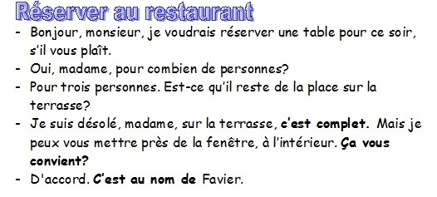— Châtelet… C’est très simple ! Vous prenez la prochaine rue à droite, la rue Dauphine. Vous allez tout droit, et vous traversez le pont Neuf. Ensuite, vous allez à droite et vous longez la Seine. Vous verrez le Théâtre du Châtelet, sur votre gauche.

— Et c’est loin ?

— Non, c’est à 10 minutes à pied environ.

— Merci beaucoup Monsieur.

**Матвеев М, Борисов Ф., Войткевич М., Зейферт В., Слепченко Д., Шагаев М., Миронова С., Копыткова А. , Жигулин И**. - **нет второго задания.** **Присылать не надо. Сроки вышли.**

**Задания должны выполнять в установленные сроки, с оценками ознакомлю после выполнения этого задания. Н.А.**

